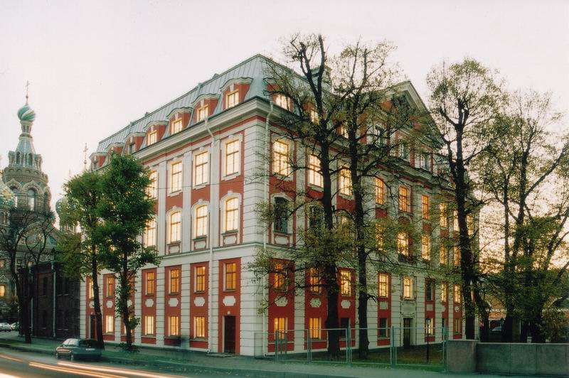

Всероссийский Форум студентов, аспирантов, молодых ученых
«КУЛЬТУРА РОССИИ В XXI ВЕКЕ:
ПРОШЛОЕ В НАСТОЯЩЕМ, НАСТОЯЩЕЕ В БУДУЩЕМ»

13-14 мая 2021 года

Уважаемые коллеги!

Традиционные художественные промыслы России – одна из фундаментальных основ культурного «генофонда» России, национальной идентичности, исторической памяти, противостоящих размыванию национально-культурных особенностей государства в эпоху глобализации и цифровизации.
Впервые ежегодная молодежная конференция, организуемая академией, приобрела статус Форума, который одновременно пройдет 13-14 мая 2021 года в Сергиево-Посадском институте игрушки, Художественно-педагогическом музее игрушки имени Н.Д. Бартрама (Сергиев Посад), Художественной галерее традиционного прикладного искусства (Сергиев Посад).
Ключевой проблемой для обсуждения на всех трех площадках Форума является поиск и выстраивание траекторий технико-технологического, историко-регионального и художественно-педагогического развития конкретных видов традиционных художественных промыслов России с учетом существующих факторов риска и возможностей.
Мы приглашаем к участию студентов, аспирантов, молодых ученых – всех, кому небезразлично будущее традиционных художественных промыслов России и национальной культуры в целом.
Высшая школа народных искусств (академия) является единственным в России вузом, который обеспечивает научное сопровождение профессионального образования и художественно-творческой деятельности по таким направлениям традиционного прикладного искусства как художественная вышивка, художественное кружевоплетение, лаковая миниатюрная живопись, иконопись, декоративная роспись, косторезное искусство, ювелирное искусство, художественная роспись ткани, художественная резьба по дереву, дизайн игрушки в соответствии с художественно-технологическими особенностями каждого центра традиционного прикладного искусства России.

В ходе Форума запланирована работа пленарного заседания, секций:
Секция 1. «Система непрерывного профессионального образования в традиционных художественных промыслах: достижения и перспективы»
Темы для обсуждения:
- Профессиональное образование в традиционных художественных промыслах: вызовы современности и новые горизонты развития;
- Воспитание национальной традиционной культурой: пути, средства, результаты;
- Профессиограмма будущего художника традиционных художественных промыслов

Секция 2. «Игрушка в пространстве культуры, искусства, образования»
Темы для обсуждения:
- Современная игрушка: какой она должна быть?
- Непрерывное профессиональное образование в сфере дизайна игрушки;
- Игрушка в музее: изучение, экспонирование, реставрация.

Секция 3 «Миссия традиционных художественных промыслов в современном мире»
Темы для обсуждения:
- Традиционные художественные промыслы Московской области как ресурс устойчивого развития региона и сохранения художественно-исторической среды;
- Традиционные художественные промыслы: новые точки роста;
- Молодежные инициативы в вопросах сохранения, развития и популяризации традиционных художественных промыслов.

В ходе Форума запланированы выставки и мастер-классы по видам традиционных художественных промыслов.
Организаторы предлагают как очный, так и дистанционный формат участия в режиме видеоконференции для докладчиков на платформе Zoom. Ссылка будет сообщена зарегистрированным участникам.
О желании принять участие в работе Форума в дистанционном формате Оргкомитет необходимо уведомить заранее.
Из материалов, присланных на Форум, будет сформирован сборник докладов, лучшие статьи аспирантов и молодых ученых будут опубликованы в выпусках сетевого научного издания «Традиционное прикладное искусство и образование» (www.dpio.ru) с индексацией статей в РИНЦ, Информрегистре, Киберленинке.
Участники Форум получат именной сертификат. Итоги работы Форума освещаются в периодических изданиях России.
Для участия в Форуме необходимо в срок до 15.04.2021 г. выслать на электронную почту Оргкомитета lye68@yandex.ru:
- заявку на участие, заполненную в соответствии с прилагаемой формой;
- текст статьи, оформленный в соответствии с нижеприведенными требованиями.
Стоимость публикации статьи 1000 рублей.
Автор оповещает Оргкомитет о желании опубликовать статью в соответствующей графе в заявке на участие в мероприятии.
После получения подтверждения о принятии статьи к публикации участник направляет в адрес Оргкомитета копию платежного документа, подтверждающего оплату публикации. Оплата производится по безналичному расчету.
Отправляемое в адрес Оргкомитета письмо должно содержать пометку «На Форум».

Требования к оформлению материалов
К рассмотрению принимаются статьи, оформленные в соответствии со следующими требованиями к подаче текстовых и иллюстративных материалов.
Статья присылается одним файлом, названным фамилией автора или фамилиями всех авторов (соавторов). Пример: Ivanov_2020.doc; Ivanov, Petrov_2020.doc. Допускается их архивация стандартным архиватором RAR или ZIP.
Оформление рукописи должно соответствовать следующим требованиям:
-фамилия, инициалы автора (Ru–Eng);
-звание, степень, должность (Ru–Eng);
-место работы [полностью, включая индекс, e-mail] (Ru–Eng);
-название (Ru –Eng);
-аннотация (Ru -Eng);
-ключевые слова (Ru–Eng, не менее 10);
-список литературы;
-таблицы черно-белые без графики и полутонов (каждая на отдельной странице);
-иллюстрации (JPEG, TIFF), схемы, таблицы автор сам размещает в тексте в программе Word.
Возможно предоставление материалов исследования в следующей логике: введение, материалы и методы, результаты, обсуждение, выводы, благодарности, список литературы.
Объем присланного материала не должен превышать 40000 печатных знаков, включая пробелы:
-размер листа А4;
-редактор: Microsoft Word [Word for Windows 2003];
-формат: *.doc, *.rtf;
-шрифт Times New Roman;
-кегль 14 обычный – без уплотнения;
-текст без переносов;
-междустрочный интервал – одинарный;
-выравнивание по ширине;
-поля: верхнее – 2 см, нижнее – 2 см, правое – 1,5 см, левое – 3см;
-номера страниц внизу по центру;
-абзацный отступ 1,25 см;
-сноски отсутствуют;
-ссылки на литературу приводятся по тексту в квадратных скобках;
-список литературы располагается в конце текста (входит в общий объем статьи).
Требования к составлению аннотации:
- объем не менее 200 – 300 знаков без пробелов;
- аннотация не должна повторять название статьи,
- аннотация раскрывает суть рассматриваемой научной проблемы, включает главный исследовательский вывод. В аннотации должны быть ясно и кратко изложены предмет и задачи исследования, его методика, новизна и главные результаты;
- аннотация должна иметь качественный перевод на английский язык, что является определяющим фактором для преодоления языкового барьера в международной научной среде. Использование машинного перевода, в том числе Яндекс-переводчика и Google-переводчика, не допускается;
- аннотация, отражающая основные тезисы и выводы исследования, позволяет повысить вероятность цитирования публикации.
Список цитируемой литературы оформляется в соответствии с действующими стандартами. На страницах статьи не проставляются интерактивные ссылки на цитируемую литературу, список используемой литературы печатается только в конце статьи. В тексте статьи номер источника заключается в квадратные скобки.
Материал, предлагаемый для публикации, должен быть оригинальным, не опубликованным ранее в других печатных изданиях.
Все предоставляемые к публикации материалы анализируются при помощи системы проверки текстов на предмет использования заимствованного материала без ссылки на автора и (или) источник заимствования.
Материалы, поданные позже установленных в информационном письме сроков, с нарушением требований к оформлению, не соответствующие тематике форума, содержащие плагиат отклоняются и не публикуются. Рукописи не рецензируются и обратно не возвращаются.
Все командировочные расходы по участию, включая проезд, проживание и питание – за счет командирующей стороны. Иногородние участники самостоятельно бронируют гостиницу / отель / общежитие.
Оргкомитет:
Гусева Полина Вадимовна, кандидат педагогических наук, член Союза художников России, ректор Высшей школы народных искусств (академии) (председатель);
Александрова Наталья Михайловна, доктор педагогических наук, профессор, проректор по научной работе, директор Научно-исследовательского центра традиционных художественных промыслов Высшей школы народных искусств (академии) (сопредседатель);
Озерова Ольга Викторовна, кандидат педагогических наук, директор Сергиево-Посадского института игрушки – филиала Высшей школы народных искусств (академии) (сопредседатель);
Алексеева Лариса Леонидовна, доктор педагогических наук, доцент, главный научный сотрудник экспериментально-педагогической лаборатории научно-исследовательского Института традиционных художественных промыслов Высшей школы народных искусств (академии)
Васильева Елена Ивановна, кандидат педагогических наук, член Союза художников России, профессор кафедры рисунка и живописи Высшей школы народных искусств (академии) (ответственный секретарь);
Куракина Ирина Игоревна, кандидат педагогических наук, доцент кафедры истории искусств Высшей школы народных искусств (академии);
Лапина Юлия Евгеньевна, кандидат педагогических наук, старший научный сотрудник научно-экспериментальной педагогической лаборатории Научно-исследовательского центра традиционных художественных промыслов Высшей школы народных искусств (академии);
Пунанова Юлия Сергеевна, заведующий Художественно-педагогическим музеем им. Н.Д. Бартрама Сергиево-Посадского института игрушки – филиала Высшей школы народных искусств (академии);
Тихомиров Сергей Александрович, кандидат культурологии, доцент, доцент кафедры истории искусств, Ученый секретарь Ученого совета Высшей школы народных искусств (академии);

Адрес Оргкомитета:
Санкт-Петербург
191186, г. Санкт-Петербург, набережная канала Грибоедова, д. 2, литера А., (Проезд до ст. метро «Невский проспект»), тел/факс: (812) 710-42-54; (812) 314-36-59; (812) 571-67-02
Электронная почта: tpiovshni@yandex.ru
Web-сайт: www.vshni.ru
141300, Московская область, г. Сергиев Посад, Северный проезд, д. 5., тел./факс: 8 (496) 542-16-02
Электронная почта: spfvshnis@gmail.com Web-сайт: http://spf-vshni.ru

Председатель Оргкомитета П.В. Гусева,
ректор ВШНИ (академии),
кандидат педагогических наук, член Союза художников России

Всероссийский Форум студентов, аспирантов, молодых ученых
КУЛЬТУРА РОССИИ В XXI ВЕКЕ:
ПРОШЛОЕ В НАСТОЯЩЕМ, НАСТОЯЩЕЕ В БУДУЩЕМ

13-14 мая 2021 года

Заявка на участие в Форуме

- Фамилия ____________________________________________________________________
- Имя ________________________________________________________________________
- Отчество ____________________________________________________________________
- Место учебы / работы (полное наименование организации) __________________________
________________________________________________________________________________
- Курс, направление подготовки __________________________________________________
- Кафедра _____________________________________________________________________
- Должность ___________________________________________________________________
________________________________________________________________________________
- Ф.И.О. научного руководителя__________________________________________________
- Должность, уч. степень, уч. звание научного руководителя __________________________
________________________________________________________________________________
- Адрес (с указанием почтового индекса) ___________________________________________
________________________________________________________________________________
- Телефон _____________________________________________________________________
- E-mail_______________________________________________________________________
- Форма участия в работе форума (нужное подчеркнуть):
- выступление с докладом (с указанием темы) ________________________________________
________________________________________________________________________________
________________________________________________________________________________
- публикация доклада_____________________________________________________________
- участие в проведении выставки творческих работ (указать название выставки) (просьба заранее согласовать список представляемых изделий, предоставить их фото, указать характеристики экспонатов, пожелания к их размещению, название выставки)
________________________________________________________________________________________________________________________________________________________________
- проведение мастер-класса (название) ______________________________________________
________________________________________________________________________________________________________________________________________________________________

